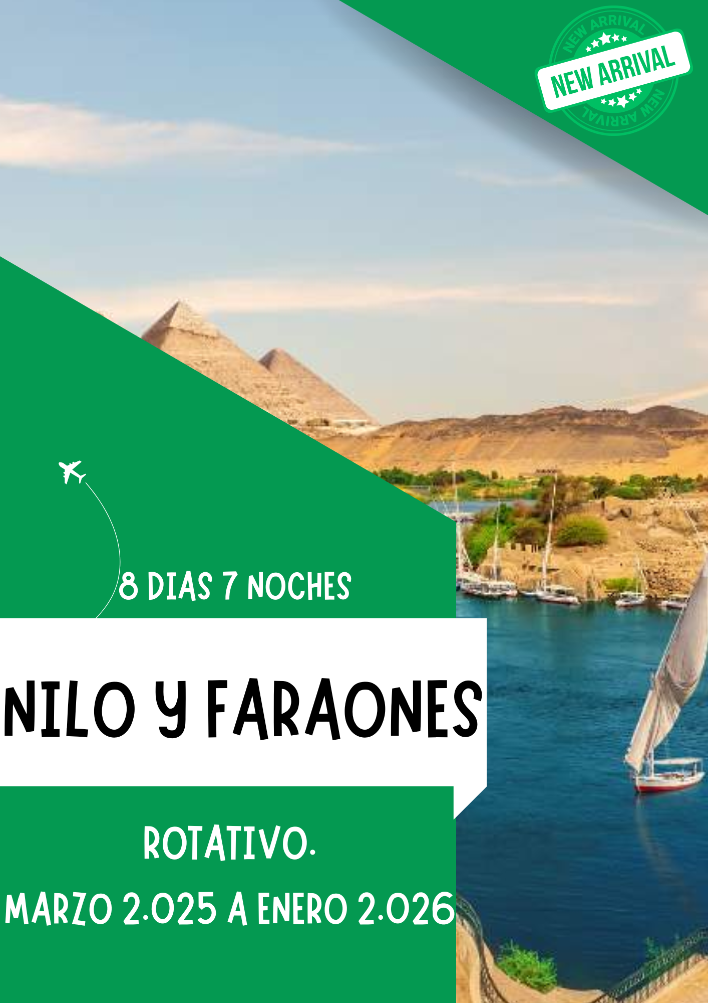

Aquí inicia tu viaje

**DIA 1: EL CAIRO (D)**

Llegada al Aeropuerto Internacional de Cairo. Tramites de visado, inmigración y

aduana y con asistencia de nuestro representante, Traslado al hotel de la categoría elegida, Llegada al hotel, distribución de las habitaciones y alojamiento.

**DIA 2: EL CAIRO (D)**

Desayuno. Visita de medio día a las Pirámides de Guizeh (Keops, Kefren y Micerinos). La Esfinge de Guizeh, el Templo del Valle de Kefren (No incluye entrada al interior de las Pirámides). Por la tarde posibilidad de realizar Visita opcional de Menfis y Sakkara entro de culto del Dios Ptah. Su muestra arquitectónica y cultural está encabezada por el coloso de Ramsés II, Almuerzo Visita opcional al GRAN NUEVO MUSEO EGIPCIO (GEM) Situado en el borde de la primera meseta desértica entre la Gran Pirámide de Guiza, regreso al hotel y Alojamiento.

**DIA 3: EL CAIRO (D)**

Desayuno. Día libre, Posibilidad de realizar Opcionalmente Visita de día completo por la ciudad del Cairo visitando el Museo de Arte Faraónico con sus obras maestras que pertenecen a los diferentes Imperios y el tesoro encontrado en la tumba de Tutankhamon, Almuerzo y visita a la ciudadela de Saladino y la mezquita de Mohamed Ali, la Iglesia de San Sergio donde se refugió la Sagrada familia cuando huyo de Heroides en Egipto, y al final un paseo por el Mercado de Khan el Khalili. Regreso al hotel y Alojamiento.

**DIA 4: EL CAIRO – ASWAN (VUELO INCLUIDO) (D/A/ C).**

Desayuno en el hotel y con el horario previsto, traslado al aeropuerto para coger el vuelo hacia Aswan. Llegada al aeropuerto internacional de Aswan. Visita la alta presa y a la cantera de granito donde se encuentra el Obelisco Inacabado, embarque y Distribución de las Camarotes y almuerzo a bordo. Por la tarde posibilidad de visitar opcionalmente el Poblado Nubio. Regreso al crucero, Cena y noche a bordo.

**DIA 5: ASWAN - KOM OMBO – EDFU (D/A/ C).**

Régimen de pensión completa a bordo. Mañana libre posibilidad para realizar opcionalmente la visita a los templos de Abu Simbel en bus. Navegación hacia Kom Ombo. Visita a los Templos de Sobek el dios de cabeza de cocodrilo y Haroeris o el dios Halcón el mayor. Navegación hacia Edfu. Noche a bordo

**DIA 6: EDFU – LUXOR (D/A/ C).**

Régimen de pensión completa abordo. Visita al Templo de Edfu en Calesas, dedicado al Dios Horus, el mejor templo conservado donde el mejor santuario con su Nauos del dios y la barca ceremonial, Navegación hacia Luxor, visita el templo de Karnak que se considera el templo más grande de Egipto con su avenida de carneros y el templo de Luxor construido por Amenofis III y Ramsés II con su famosa avenida de esfinges.

Noche a bordo

**DIA 7: LUXOR - EL CAIRO (VUELO INCLUIDO) (D).**

Desembarque después del desayuno. Visita a la Necrópolis de Tebas Valle de los Reyes, panorámica del templo de la Reina Hatshepsut y los Colosos de Memnon. Traslado al aeropuerto de Luxor para embarcar en el vuelo con destino a El Cairo. Recepción, asistencia, y traslado al hotel. Alojamiento.

**DIA 8: EL CAIRO / CIUDAD DE ORIGEN (D).**

Desayuno. Con horario previsto, traslado a la terminal internacional para embarcar en vuelo de línea regular.

**FIN DE NUESTROS SERVICIOS.**

**PRECIOS POR PERSONA EN USD DOLARES AMERICANOS**

|  |  |  |  |  |  |  |  |  |
| --- | --- | --- | --- | --- | --- | --- | --- | --- |
| **PROGRAMA NILO Y FARAÓNES 08 DÍAS / 07 NOCHES** | | | | | | | | |
|  | | | | | | | | |
| **FECHAS EN LAS QUE APLICAN** | **CAT**  **4\*** | **SGL** | **CAT 5* ESTÁNDAR** | **SGL** | **CAT 5* LUJO** | **SGL** | **CATEGORIA 5* LUJO PLUS** | **SGL** |
|  | | | | | | | | |
| 01 MARZO - 30 SEP 2025  P/P EN HABITACION DOBLE/ TRIPLE | 1.710 | 2.251 | 1.795 | 2.420 | 1.840 | 2.565 | 2.196 | 2.975 |
| 01 OCT 2025 -28 FEB 2026  P/P EN HABITACION DOBLE/ TRIPLE | 1.780 | 2.350 | 1.865 | 2.490 | 2.005 | 2.635 | 2.205 | 3.045 |
| TEMPORADA ALTA  P/P EN HABITACION DOBLE / TRIPLE SEMANA SANTA  13 AL 20 DE ABRIL 2025 NAVIDAD Y FIN DE AÑO  20 DIC 2025- 09 ENERO 2026 | 2.200 | 2.895 | 2.310 | 3.075 | 2.460 | 3.275 | 2.725 | 3.785 |
| En caso de un pasajero viajando solo, deberá abonar un suplemento del 70 %. | | | | | | | | |

**EL PROGRAMA INCLUYE:**

* Traslados aeropuerto – hotel – aeropuerto.
* 4 noches de alojamiento en El Cairo.
* 3 noches de Crucero por el río Nilo, Pensión completa a bordo del crucero (sin bebidas).
* El Cairo: Visita de medio día a las Pirámides de Giza, Templo del Valle y la Esfinge (sin entradas al interior de las pirámides) No Incluye almuerzo.
* Luxor: Visita a los templos de Luxor y Karnak, El Valle de los Reyes 3 tumbas incluidas, El Templo de la Reina Hatshepsut y Los Colosos de Memnon.
* Edfu: Visita al templo del Dios Horus en Edfu.
* Kom Ombo: Visita al templo de los Dioses Sobek y Haroeris.
* Aswan: Visita la Alta presa y la Cantera de Aswan
* Asistencia y llegada en los aeropuertos
* Visitas del crucero según itinerario
* Guía egiptólogo de habla española durante las visitas y Las visitas mencionadas incluyen entradas
* Todos los traslados en Vehículo/Autobús climatizado
* Vuelos domésticos CAI/ASW- LXR /CAI
* Tarjeta de asistencia al viajero hasta los 74 años
* Fee administrativo

**EL PRECIO NO INCLUYE:**

* Vuelos Internacionales
* Visado de entrada a Egipto USD 35$ por persona (Pago en destino a la llegada)
* Propinas del crucero por el Nilo USD 50$ por persona (Pago obligatorio en destino a la llegada)
* Todas las propinas en el Cairo y otras ciudades son obligatorias se paga directamente por el cliente a los conductores, representantes, camareros, maleteros, mínimo de USD $ 1 o 2 por día por pax
* Bebidas en las comidas
* Extras de ningún tipo en los hoteles lavandería, llamadas telefónicas etc…
* Propinas para el guía según el criterio del turista

**GRUPO EMPRESARIAL JMG TRAVEL SAS con RNT 131889 expedido por el Ministerio de Comercio Industria y Turismo,** amparada y regulada por el régimen de responsabilidad que establece la cláusula de responsabilidad sobre el decreto 2438/2010 y la ley 300/96 su D.R. 1075/97, ley 1480 de 2011 y demás decretos reglamentarios**. G.E. JMG TRAVEL SAS** no asume responsabilidad frente a los usuarios por el servicio de transporte aéreo, salvo que se trate de vuelo fletado y de acuerdo con las condiciones del transporte. Está comprometida con el cumplimiento de la Resolución 3860

de 2015 sobre sostenibilidad turística y la ley 679 de 2001 sobre la prevención de la prostitución, la pornografía, el turismo sexual, y demás formas de abuso sexual con niños, niñas y adolescentes. No apoya el comercio ilegal de especies de flora y fauna, respeta y promueve la conservación la biodiversidad, acorde a la Ley 17 de 1981 para prevenir, castigar y rechazar todo acto que maltrate y atente contra la vida de las especies animales del país y la ley 1333 de 2009 para evitar la contaminación o realización de acciones en contra del medio ambiente. No apoya el comercio ilegal de bienes culturales, respeta y promueve la conservación de nuestra cultura, acorde la ley 63 de 1986 para la prevención del tráfico ilegal de los bienes culturales del país y la ley 1185 de 2008 que busca la salvaguardia, protección, sostenibilidad, divulgación y estímulo para los bienes del patrimonio cultural de la Nación.